UNIVERSITÉ NATIONALE DE RECHERCHE
“ÉCOLE SUPÉRIEURE D’ÉCONOMIE”
DÉPARTEMENT DE LANGUES ÉTRANGÈRES
CHAIRE DE LANGUE FRANÇAISE

XII COLLOQUE INTERNATIONAL
D’ÉTUDIANTS ET DE JEUNES CHERCHEURS
«LA FRANCE ET LA FRANCOPHONIE D’AUJOURD’HUI.
LES GRANDS DÉFIS FACE AUX MUTATIONS ÉCONOMIQUES, POLITIQUES ET SOCIALES DANS LE MONDE»

MOSCOU, 13 mars 2018

Участие в конференции
Материалом для доклада могут служить исследования, проведенные студентом во время похождения практики, написании курсовой, квалификационной работы или любые другие исследования. Доклад, заявляемый на конференцию, должен содержать результаты оригинального исследования по заданной теме.
Продолжительность презентации на конференции – 7-10 минут.
Требования к оформлению статей
Название файла со статьей должно содержать только латинские буквы. В названии файла должна присутствовать фамилия автора. Для подготовки статьи должен использовать текстовый редактор Microsoft Word и шрифт Times New Roman. Максимальный объем статьи - 5 полных страниц.
Параметры страницы:
Ориентация – книжная;
Поля:
Верхнее – 2,4 см;
Нижнее – 2 см;
Левое – 3 см;
Правое - 2 см;
От края до колонтитула:
Верхнего 1, 2 см;
Нижнего 1,25 см;
Материал статьи должен быть изложен в следующей последовательности:
Заголовок (название статьи)
Заголовок должен быть набран прописными буквами полужирным шрифтом (размер шрифта 13 пт) и выравнивается по центру. Обратите внимание, что в конце заголовка точка не ставится!
Фамилии и инициалы авторов
Ф.И.О. авторов должны быть набраны строчными буквами. В том случае, когда у статьи более одного автора, то Ф.И.О. авторов записываются подряд через запятую.
Шрифт – полужирный, размер шрифта 13 пт, выравнивание по центру.
Название организации
Название организации должно быть набрано строчными буквами.
Шрифт – обычный, размер шрифта 13 пт, выравнивание по центру.
Аннотация и ключевые слова (на французском и английских языках)
Аннотация объемом не более 10 строк должны кратко излагать предмет статьи и основные содержащиеся в ней выводы.
После аннотации следует указать ключевые слова.
Шрифт – обычный, размер шрифта – 12 пт.
Форматирование выравниванием по ширине страницы.
Текст статьи
Размер шрифта – 12 пт, междустрочный интервал – одинарный, красная строка 1 см. Форматирование выравнивание по ширине
Встречающиеся в тексте условные обозначения и сокращения должны быть раскрыты при первом появлении в тексте.
Разделы и подразделы статьи нумеруются арабскими цифрами, выделяются полужирным шрифтом и на отдельную строку не выносятся.

Таблицы
Таблицы в тексте должны быть выполнены в редакторе Microsoft Word (не отсканированные и не в виде рисунка). Таблицы должны располагаться в пределах рабочего поля. Форматирование номера таблицы и её названия: шрифт обычный, размер 11 пт, выравнивание по центру. Обратите внимание, что в конце названия таблицы точка не ставится! Содержимое таблицы – шрифт обычный, размер 11 пт, интервал – одинарный.
Иллюстрации
Рисунки размещаются в рамках рабочего поля. Допускается использование рисунков в формате JPEG и GIF. Рисунки должны допускать перемещение в тексте и возможность изменения размеров. Используемое в тексте сканированное изображение должно иметь разрешение не менее 300 точек на дюйм.
Подпись под рисунком. Форматирование названия и номера рисунка – шрифт обычный, размер – 11 пт, выравнивание по центру, интервал – одинарный.
Обратите внимание, что в конце названия рисунка точка не ставится.

Нумерация страниц и колонтитулы

Не используйте колонтитулы. Нумерация страниц производится внизу справа, начиная с 1-ой страницы.

Ссылки

Ссылки на литературу оформляются в квадратных скобках [Арутюнова 1976: 15].

Список литературы

Список литературы размещается в конце статьи. Размер шрифта 12 пт., форматирование выравниванием по ширине страницы (см. Пример оформления статьи).

Пример оформления статьи

SCIENCE POLITIQUE CONTEMPORAINE

Maria Ivanova

Université nationale de recherche École supérieur d’économie

Résumé: L’objet de cet exposé est de déchiffrer les spécificités de la science politique contemporaine, de mesurer son influence sur la société, de mettre à jour … (10 lignes au maximum)

Mots-clés: science politique contemporaine, crise politique, société …

Abstract :

Key words :

“Liberté”, “laïcité”, “sécurité”, “identité”. Tout le monde politique emploie bien ces mots, surtout à l’aube des élections présidentielles. Mais quel sens précis leur donne-t-on? Quelle réaction produisent-ils dans les coeurs des citoyens? Essayons de le clarifier et commençons par l’analyse même de ces mots [Duhamel 2016: 25].

Élection présidentielle 2017

Résultat du sondage "PrésiTrack" OpinionWay / Orpi pour Les Echos et Radio Classique (13 février 2017)

Premier tour |  | Second tour
Nom du candidat | Pourcentage | Nom du candidat | Pourcentage
Marine LE PEN | 26% (+1) | Emmanuel MACRON | 63% (-2)
Emmanuel MACRON | 22% (+1) | Marine LE PEN | 37% (+2)
François FILLON | 21%
Benoît HAMON | 15%
Jean-Luc MELENCHON | 11%
Nicolas DUPONT-AIGNAN | 3%
Yannick JADOT | 2%

Bibliographie
Livre
Nom, prénom de l’auteur. Le titre du livre : Monographie / Les renseignements de la responsabilité (sous la rédaction de A.P.Pétrov , le rédacteur en chef A.P.Pétrov, l’auteur A.P.Pétrov). – La ville : L’édition ( si elle est connue), l’année. – La quantité de pages dans la source
Exemple
Кучукова Н. К. Макроэкономические аспекты реформирования финансово-кредитной системы за годы независимости Казахстана: предпосылки, тенденции и перспективы развития: Монография. – Астана: КазУЭФиМТ, 2011. – 310 с.
Teixidor J., Hommage à Bagdad, Paris, Éditions du CNRS, 2007. 2. Ibid., p. 21.
Poma A., « L’humour comme signe d’histoire », Revue germanique internationale, n° 6, 2007, pp. 161-177.
Article
NOM prénom ou initiale, « Titre de l’article », in Nom(s)auteur(s), Titre du livre, lieu d’édition, maison d’édition, coll. « xxx », date.
NOM prénom ou initiale, « Titre de l’article », Titre de la revue, numéro de la revue, page(s) (p. 14 ou pp. 25-33)
Exemple
Cubizol R., Dupont D. Nouvelles stratégies du développement. Revue de Finance, 2011, vol. 5, no 46, pp. 102–184

Pour les références Internet :
NOM Prénom, Titre du document en ligne [Type de document], version, ville, éditeur [date de la visite sur la page web ou du téléchargement]. Disponible sur Internet :<adresse électronique>.
Exemple
Даббах А. Инвестиции в изобретения: четыре главные проблемы.
URL: http://www.financialfamily.ru/index.php?s_id=articles&e_id=981 (date de manipulation: 25.02.2015)

Примеры структурирования докладов и презентаций
В презентации необходимо обозначить тему, план, цели и задачи исследования, актуальность, вывод, список используемых источников. Примеры оформления см. ниже.

Вариант структурирования доклада 1
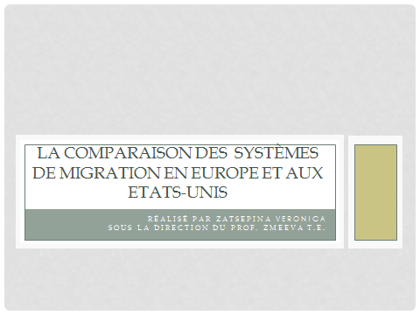

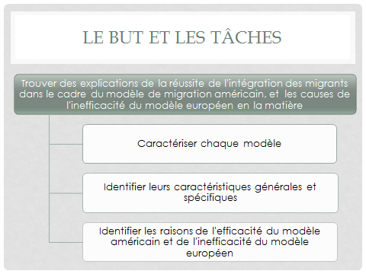

Вариант структурирования доклада 2
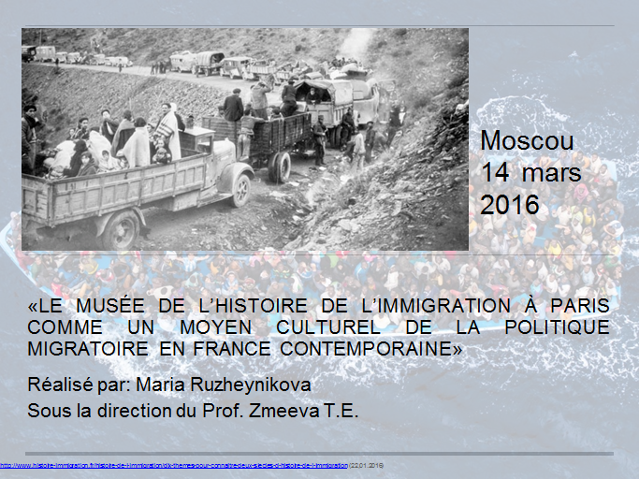

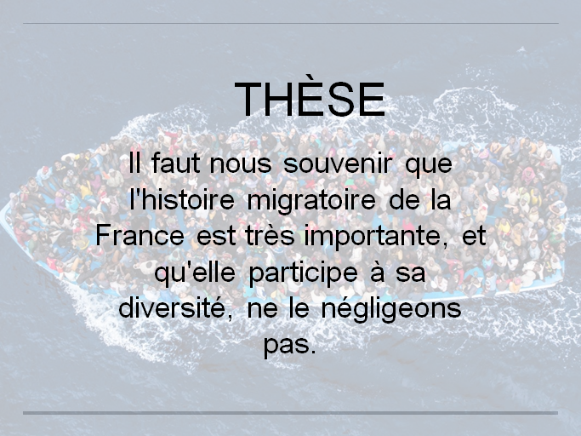

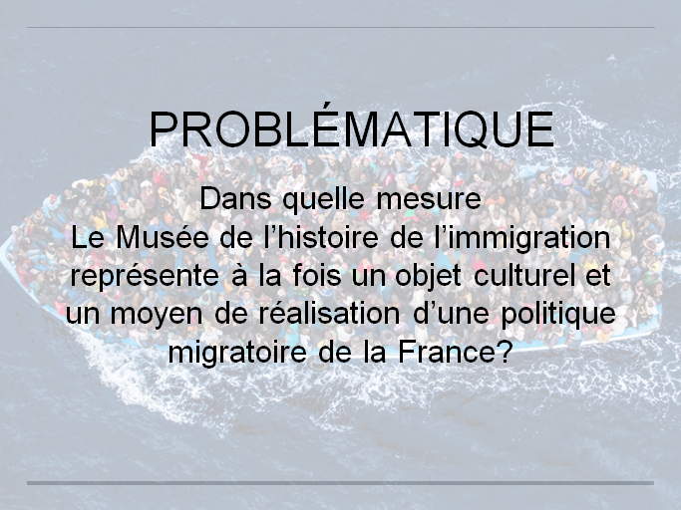

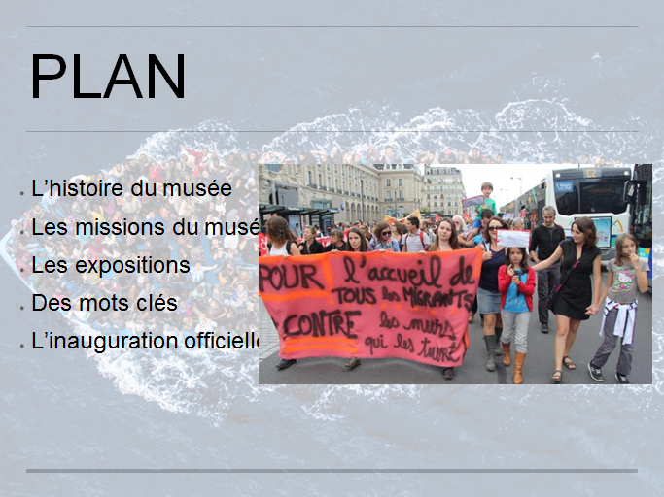

Вариант структурирования доклада 3

